新龙湖 中二班

2025.4.11

•今日出勤：今日应到27人，实到24人，3人请假！

 **晨 间 活 动 篇**  

今日早点：鲜牛奶、松香卷蛋糕

所有宝宝都把点心和牛奶吃完了，并且根据自己的喜好自主的选择区域游戏，很棒哦！

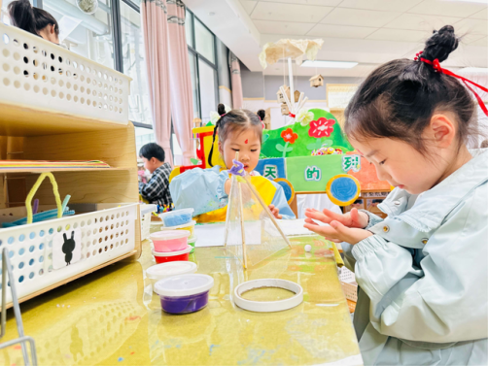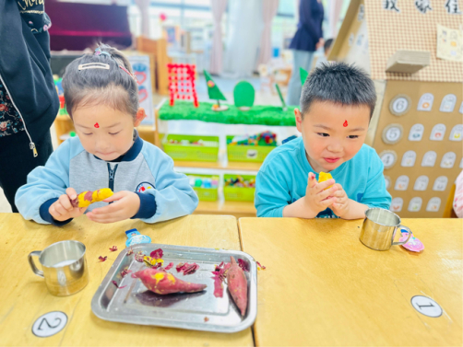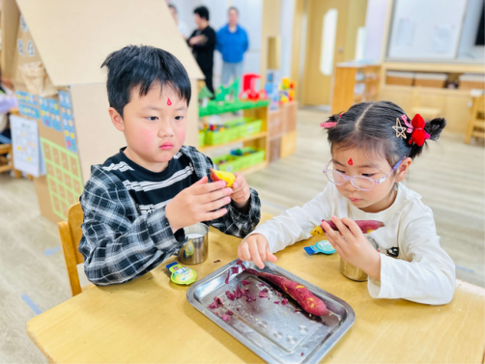

**集 体 活 动 篇** 

**综合：露营前的准备**

**活动目标：**

**1.知道露营前需要准备的物品（如帐篷、睡袋、食物、水壶等），了解基本的安全常识。**

**2.能够根据清单整理简单的露营用品，学会使用简单的工具。**

**3.激发幼儿对露营的兴趣，培养他们团结协作的精神和责任感。**

**活动内容：**

在幼儿的成长过程中，体验大自然的美好是不可或缺的一部分。而露营作为一项亲近自然的活动，不仅能够让孩子感受到户外的乐趣，还能培养他们的生活技能和团队合作意识。对于中班的孩子来说，他们对露营充满了好奇和期待，但可能并不了解露营前需要做哪些准备工作。本次活动，我们将引导孩子们思考并学习露营前需要准备的物品、注意事项以及如何与同伴分工合作。帮助幼儿学会合理规划和准备，增强他们的责任意识和动手能力。

**杨苏川、邵嘉悦、陈硕、徐乐晴、李明哲、朱梦琳、彭晨熙、吕梓凯、吴晔、顾芯蕊、王沐辰、王希、周奕欢、陶语珊、刘清晨、陈一一、乐未央、姜博文、郭嘉乐、邵锦兮、薛雯舒、丁嘉熠、何明翔、霍思远、李景澈**能够认真倾听并积极举手回答问题，很棒哦！

**户 外 活 动 篇**  

* **户外活动：好玩的户外游戏**

**活动目标：1.在活动中体会运动带来的快乐。**

**2.了解一些简单的自我保护的方法，在活动过程中体会人际交往的快乐。**

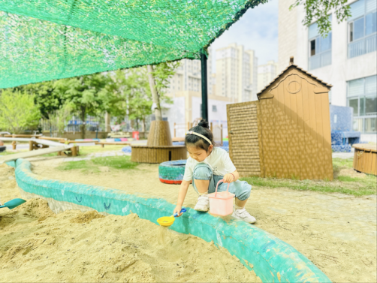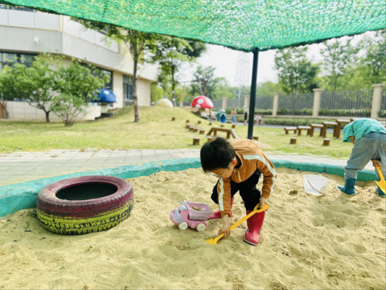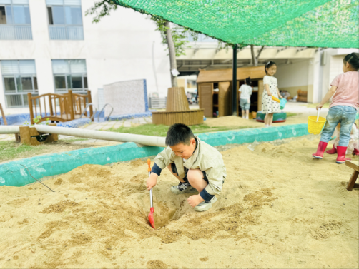

**一 日 生 活 篇**  

../Downloads/52243C96A7BC4896D439F0DE7073A288.png**午 餐**../Downloads/52243C96A7BC4896D439F0DE7073A288.png

今天的午餐吃的是：黑芝麻饭、儿童版鸡公煲、甜椒炒莴笋、金花菜豆腐肉末汤

下午点心：金汤胚芽杂粮粥

水果：七彩小番茄、都乐香蕉

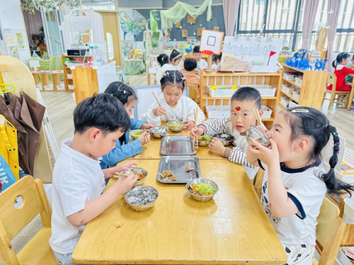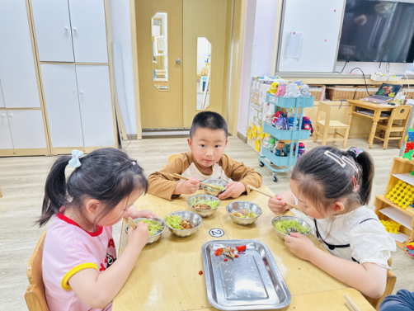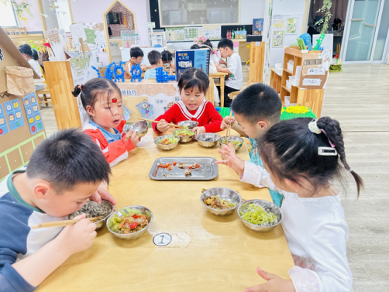

../Downloads/52243C96A7BC4896D439F0DE7073A288.png**午 睡**../Downloads/52243C96A7BC4896D439F0DE7073A288.png

宝贝们都能在12点50前自主入睡，很棒哦！

**温 馨 提 示**../Downloads/52243C96A7BC4896D439F0DE7073A288.png

1.明天请每位幼儿穿好园服入园，并准时来园哦。

2.近期病毒比较多，放学后尽量不要带幼儿去人多聚集场所哦。